Funktionsstrukturen
Um ein guten Überblock über alle notwendigen Funktionen der Drohne zu bekommen, haben wir im ersten Schritt der Funktionsanalyse eine hierarchische Funktionsstruktur aufgebaut. In dieser Struktur werden die notwendigen Unterfunktionen Gruppierungen zugewiesen, die die übergeordneten Aktionen beschreiben.
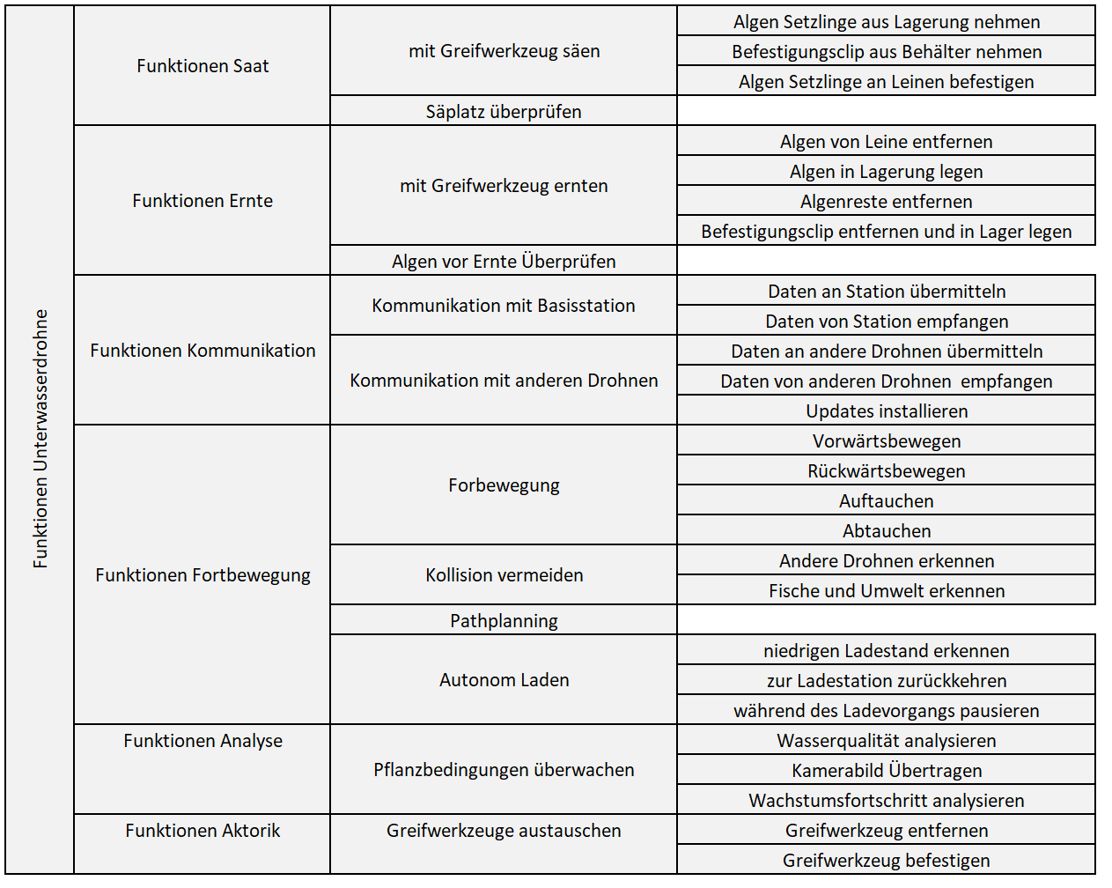
Die beiden wichtigsten Kategorien sind die Funktionen zur Aussaat und Ernte der Algen, da diese die Hauptfunktionen unserer Drohne beschreiben. So wurden als einzige verarbeitenden Funktionen später zusätzlich noch in einer Flussorientierten Funktionsstruktur beschrieben.
Eine andere, wichtige Funktionskategorie ist die der Fortbewegung, da sie für die Funktionalität unserer Drohne ebenfalls unabdingbar ist. Sie enthält darüber hinaus aber auch Sicherheitsrelevante Teilfunktionen, die für ein gut funktionierendes System absolut fehlerfrei funktionieren müssen.
Alle nicht verarbeitenden Funktionen finden sich in unserer Nutzungsorientierten Funktionsstruktur. Hier werden alle Systemnutzer, ihre Interaktion mit unserem System aber auch deren Bezug zueinander grafisch dargestellt.

Um auf unserer Funktionsorientierte Funktionsstruktur zu kommen, haben wir uns einer Blackbox Betrachtung bedient. 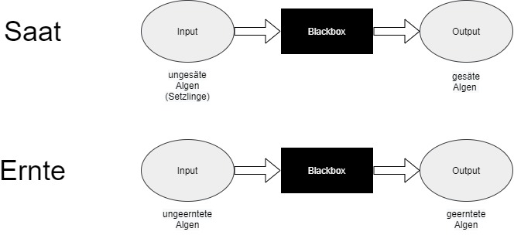In dieser Betrachtung bekommt unser System jeweils für die Ernte ungeerntete Algen und für die Aussaat die Setzlinge als Input. Die Systemausgänge definieren sich als Ergebnis der jeweils beschriebenen Aktion, in unserem Fall verlassen gesäte Setzlinge oder geerntete Algen bei einer erfolgreichen Durchführung der Aktion das System.

Im Anschluss an unsere Blackbox Betrachtung haben wir mithilfe der Use-Cases für den Ernte und Sähvorgang ein Flussdiagramm in Aussagekräftigem Detailierungsgrad erstellt. 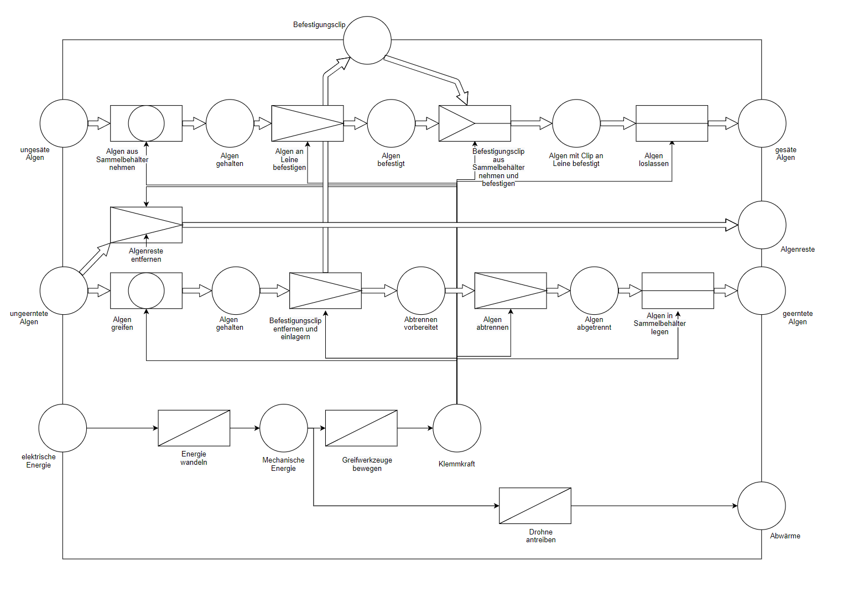
Ähnlich wie bei der Blackbox Betrachtung sieht man hier wieder die vier In- und Outputs des Systems. In diesem Fall kommen allerdings noch zusätzlich noch zwei notwendige Nebenumsätze dazu. Elektrische Energie wird mehrfach umgewandelt, um schließlich mithilfe von Klemmkraft unsere Aktorik betreiben zu können. Dies ist stark vereinfacht dargestellt, da es sich bei solchen Umwandlungen nie um einen perfekten Wirkungsgrad handelt kann und die Bewegungen der Aktoren im Raum ebenfalls nicht direkt mit Klemmkraft durchgeführt werden. In unserem Fall entspricht dies jedoch dem gewählten Detailierungsgrad.
Zusätzlich werden dem System Befestigungsclips hinein und herausgeführt, die ebenfalls notwendig sind, um die Algen an den Leinen befestigen zu können.
Betrachtet man das Flussdiagramm so fällt auf, dass das Enten und Säen als parallele Abläufe dargestellt sind. Dies ist zurückzuführen darauf, dass je nach vorherrschender Jahreszeit eine erneute Aussaat direkt nach der Ernte ermöglicht sein soll.
Das Abtrennen der Algenreste wird ebenfalls als paralleler Ablauf dargestellt, da nach dem Ernten eine Überprüfung stattfinden soll, ob der Pflanzplatz auch in Korrektem Zustand ist. Diese Parallelität drückt also in Unserem Fall eine mögliche Alternative im Bewegungsablauf aus.
Pro Systemzyklus wird eine Alge geerntet und eine Alge gesät. In der Anforderungsliste wird als Materialfluss der Drohne ein Umsatz von 50 kg/h definiert. Aus dem Gewicht einer Alge kommen wir so auf eine Zykluszeit von 1,2 Minuten. In dieser Zeit kann die Drohne eine Alge Abtrennen und in den Sammelbehälter legen. In der gleichen Zeit wird eine neue Alge gesät, da beide Aktoren nur einen bestimmten Streckenabschnitt auf dem Seil bearbeiten können. Sollte einer der beiden Vorgänge schneller ablaufen, so wird gewartet bis beide Vorgänge abgeschlossen sind.
Die nicht verarbeitenden Funktionen aus der hierarchischen Funktionsstruktur werden in folgendem Use-Case Diagramm dargestellt. 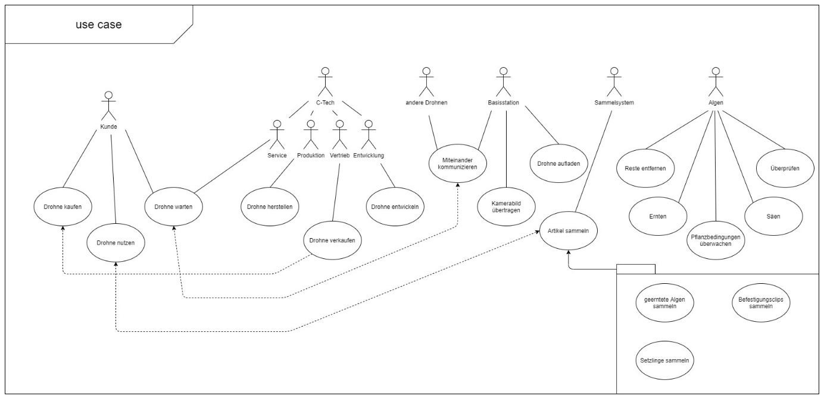
Die in diesem Diagramm auf die Akteure der Funktionen bezogenen Use-Cases sind für die Funktionsplanung relevant. Die anderen Akteure wie etwa der Vertrieb sind in diesem Diagramm nur der vollständigkeitshalber aufgeführt. Sie stellen als Potenzielle Steakholder Anforderungen an die Entwicklung und können deshalb auch in diesem Schritt der Produktanalyse bedacht werden.
Die hier relevanten Use-Cases finden sich hauptsächlich bei Akteuren Algen, Basisstation, andere Drohnen und Sammelsystem. Die Nutzung der Drohne von diesen Akteuren spiegeln alle Funktionen wider, die in unserer Drohne realisiert werden sollten.

